Identificación, Análisis y Planificación

Este documento define los distintos riesgos asociados al proyecto que han sido identificados, junto con su respectivo análisis, así como también su planificación en los casos donde se la precise.

Riesgos

PhoneTicket

Contacto: wolvering@googlegroups.com

|  |  |
| --- | --- |
| **Versión** | **Cambios** |
| 1.0.0 | Versión Inicial. Identificación y análisis de riesgos. |

Contenidos

Gestión de Riesgos 2

Escala cuantitativa de impacto 2

Definición Probabilidades 2

Matriz de Probabilidad e Impacto 2

RBS (Estructura de desglose de riesgos) 3

Planilla de Registro de Riesgos 3

# Gestión de Riesgos

## Escala cuantitativa de impacto

|  |  |  |  |  |  |
| --- | --- | --- | --- | --- | --- |
| **Escala**  **Objetivo** | **0,05** | **0,1** | **0,2** | **0,4** | **0,8** |
| **Tiempo** | No significativo | <= 5% | 5% < X <= 10 % | 10% < X <= 20 % | > 20% |
| **Alcance** | No detectable | Pocas áreas afectadas | Gran cantidad de áreas afectadas | Inaceptable para el sponsor (negativo) | Proyecto inútil (negativo) |
| **Calidad** | No detectable | Funcionalidad específica | Requiere aprobación del sponsor (negativo) | Inaceptable para el sponsor (negativo) | Proyecto inútil (negativo) |

## Definición Probabilidades

|  |  |
| --- | --- |
| **Probabilidad** | **Descripción** |
| 0,1 | Difícilmente ocurra |
| 0,3 | Poco probable |
| 0,5 | Probable |
| 0,7 | Muy Probable |
| 0,9 | Casi seguro ocurre |

## Matriz de Probabilidad e Impacto

|  |  |  |  |  |  |
| --- | --- | --- | --- | --- | --- |
| **Probabilidad** |  |  |  |  |  |
| **0,9** | 0,045 | 0,09 | 0,18 | 0,36 | 0,72 |
| **0,7** | 0,035 | 0,07 | 0,14 | 0,28 | 0,5 |
| **0,5** | 0,025 | 0,05 | 0,1 | 0,2 | 0,4 |
| **0,3** | 0,015 | 0,03 | 0,06 | 0,12 | 0,24 |
| **0,1** | 0,005 | 0,01 | 0,02 | 0,04 | 0,08 |
|  | **0,05** | **0,1** | **0,2** | **0,4** | **0,8** |
|  | **Impacto** | | | | |

Los riesgos con exposición mayor a 0,25 tendrán un plan de contingencia. Los demás riesgos serán aceptados.

# RBS (Estructura de desglose de riesgos)

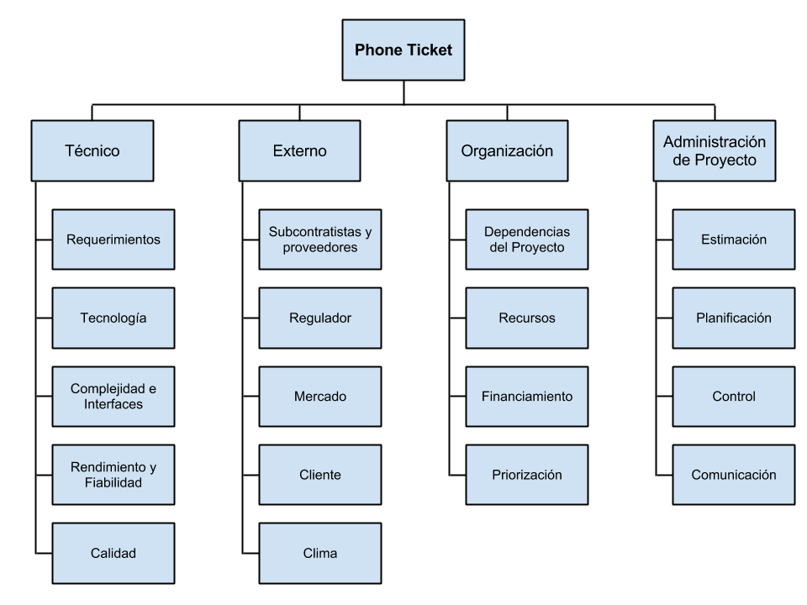

# Registro de Riesgos

|  |  |  |  |  |
| --- | --- | --- | --- | --- |
| **Resumen** | | | | |
| **#** | **Descripción** | **Tipo** | **Causas** | **Consecuencias** |
| **1** | Si se desarrollase funcionalidad equivocada, se deberá rehacerla, lo que produciría un atraso de cronograma. | Requerimientos | 1) Mala captura de requisitos. 2) Mal análisis de requisitos. | 1) Retraso de cronograma. 2) Problemas con el cliente. |
| **2** | Dado que un miembro del equipo podría renunciar, se produciría una falta de personal adecuado. | Recursos | 1) Insatisfacción. 2) Problemas personales. | 1) Escasez de personal. 2) Mayor esfuerzo del equipo para cubrir la ausencia. |
| **3** | Dado que podrían existir cambios constantes de requerimientos, se retrasaría la entrega del producto final. | Requerimientos | 1) Funcionalidad poco clara. 2) Cambios de opinión. | 1) Atraso de cronograma. 2) Cambios en el alcance |

|  |  |  |  |
| --- | --- | --- | --- |
| **Escala** | | | |
| **#** | **Probabilidad** | **Impacto** | **Exposición** |
| **1** | 0,2 | 0,5 | 0,1 |
| **2** | 0,4 | 0,6 | 0,24 |
| **3** | 0,5 | 0,6 | 0,3 |

|  |  |  |  |
| --- | --- | --- | --- |
| **Planificación** | | | |
| **#** | **Plan de Respuesta** | **Umbral** | **Plan de Contingencia** |
| **1** |  |  |  |
| **2** |  |  |  |
| **3** |  |  |  |

|  |  |  |  |  |
| --- | --- | --- | --- | --- |
| **Estado** | | | | |
| **#** | **Estado** | **Responsable** | **Fecha Actualización** | **Observaciones** |
| **1** | Abierto |  | 07/09/2013 | - |
| **2** | Abierto |  | 07/09/2013 | - |
| **3** | Abierto |  | 07/09/2013 | - |